Restaurant scolaire
le Brillat Savarin

Repas de Noël
Mardi 16 décembre

Verdure du Périgord
(Salade verte, foie gras, magret de canard, tomate, noix)
Salade du pêcheur
(Salade verte, crevette, saumon fumé croûtons)
Terrine de caille
Alliance de saumon au mascarpone
Velouté de Butternut
****
Moelleux de poulet forestier
Corolle de St Pierre et langoustine au beurre blanc
Gratin dauphinois/Ros Anna de carotte
****
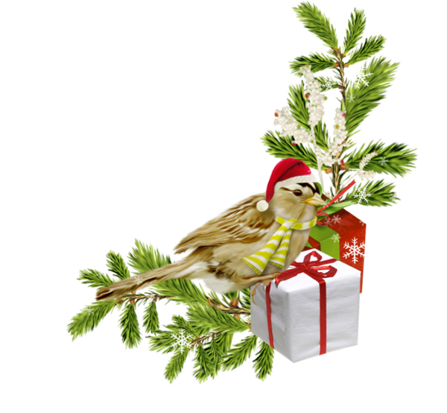
Buffet du berger
****
Saint Honoré revisité
****
Clémentine /papillote

